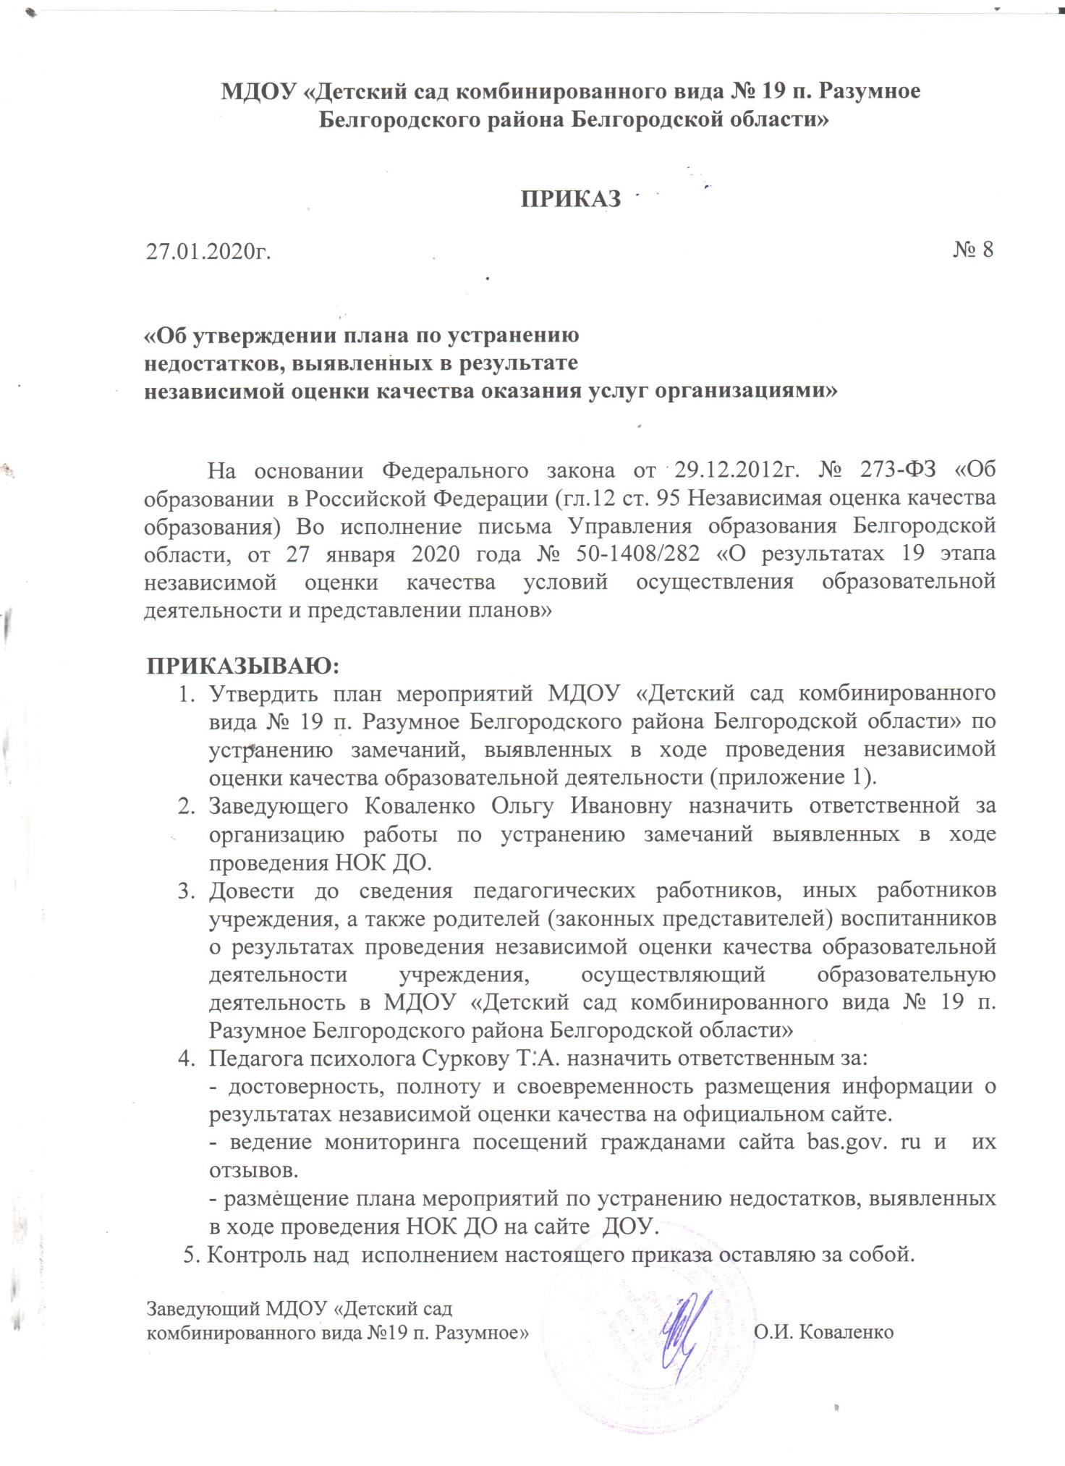
Приложение
к приказу от «27» января 2020 года № 8
ПЛАН
по устранению недостатков, выявленных в ходе проведения независимой оценки качества условий оказания услуг
МДОУ «Детский сад комбинированного вида № 19 п. Разумное»

№  п/п | Недостатки,  выявленные в ходе независимой оценки качества условий оказания услуг организацией | Наименование мероприятия по устранению недостатков, выявленных в ходе независимой оценки качества условий оказания услуг организацией | Плановый срок реализации мероприятия | Ответственный исполнитель  (с указанием фамилии, имени, отчества и должности) | Сведения о ходе реализации мероприятия
 |  |  |  |  | реализованные мероприятия по устранению выявленных недостатков | фактический срок реализации
Муниципальное дошкольное образовательное учреждение
"Детский сад комбинированного вида № 19 п. Разумное Белгородского района Белгородской области"
I. Открытость и доступность информации об организации
1. | 1.3.Удовлетворенность открытостью, полнотой и доступностью информации о деятельности образовательной организации, размещенной на информационных стендах | Своевременное размещение информации о деятельности образовательной организации на официальном сайте, на информационных стендах | Постоянно | Сенченко  Ирина Викторовна, старший воспитатель; Жданова  Наталья Александровна, старший воспитатель | - | -
II. Комфортность условий предоставления услуг, включая время ожидания предоставления услуг
1. | 2.3. Удовлетворенность комфортностью условий предоставления услуг в образовательной организации | 1. Улучшение материально-технической базы учреждения в рамках ежегодных бюджетных ассигнований;  2. Привлечение внебюджетных средств | До 31.12.2020 г. | Коваленко  Ольга Ивановна,  заведующий ДОУ | - | -
III. Доступность услуг для инвалидов
1. | 3.1. Оборудование территории, прилегающей к образовательной организации, и ее помещений с учетом доступности для инвалидов:  3.1.1. оборудование входных групп пандусами/подъемными платформами;  3.1.2. обеспечение доступности входа и передвижения по территории образовательной организации для инвалидов и маломобильных групп населения;  3.1.3. наличие адаптированных лифтов, поручней, расширенных дверных проемов;  3.1.4. наличие сменных кресел-колясок;  3.1.5. наличие специально оборудованных санитарно-гигиенических помещений в организации | Во время капитального ремонта будет создана безбарьерная среда | До 31.12.2020 г. | Коваленко  Ольга Ивановна,  заведующий ДОУ | - | -
2. | 3.2. Обеспечение в образовательной организации условий доступности, позволяющих инвалидам получать услуги наравне с другими, включая:  3.2.1. дублирование для инвалидов по слуху и зрению звуковой и зрительной информации;  3.2.2. дублирование надписей, знаков и иной текстовой и графической информации знаками, выполненными рельефно-точечным шрифтом Брайля;  3.2.3. возможность предоставления инвалидам по слуху (слуху и зрению) услуг сурдопереводчика (тифлосурдопереводчика);  3.2.6. наличие возможности предоставления образовательных услуг на дому или в дистанционном режиме (для родителей обучающихся) | 1. Обеспечить дублирование для инвалидов по слуху и зрению звуковой и зрительной информации, надписей, знаков и иной текстовой и графической информации знаками, выполненными рельефно-точечным шрифтом Брайля;  2. Обеспечить возможность представления инвалидам по слуху (слуху и зрению) услуг сурдопереводчика (тифлосурдопереводчика);3. Обеспечить возможность предоставления образовательных услуг на дому или в дистанционном режиме (для родителей обучающихся) | До 31.12.2020 г.  По мере необходимости  По мере необходимости | Коваленко  Ольга Ивановна,  заведующий ДОУ | - | -
3. | Удовлетворенность условиями организации услуг для инвалидов в образовательной организации | 1. Улучшение материально-технической базы учреждения в рамках ежегодных бюджетных ассигнований;  2. Привлечение внебюджетных средств;  3. Проведение капитального ремонта. | До 31.12.2020 г. | Коваленко  Ольга Ивановна,  заведующий ДОУ | - | -
Доброжелательность, вежливость работников организации
1. | 4.1. Удовлетворенность доброжелательностью и вежливостью работников образовательной организации, обеспечивающих первичный контакт и информирование | 1. Организация диалога педагогов и родителей по вопросам воспитания и обучения воспитанников;  2. Мотивировать педагогов к созданию  профессиональных страниц  в Интернет-ресурсе | Постоянно | Коваленко  Ольга Ивановна,  заведующий ДОУ;  Сенченко  Ирина Викторовна, старший воспитатель; Жданова  Наталья Александровна, старший воспитатель | - | -
2. | 4.2. Удовлетворенность доброжелательностью и вежливостью работников образовательной организации, обеспечивающих непосредственное оказание услуги при обращении в учреждение? | Разработать и внедрить «Кодекс дружелюбного общения», на который при взаимодействии в ДОО ориентируются все участники образовательных отношений | До 31.05.2020 г. | Коваленко  Ольга Ивановна,  заведующий ДОУ;  Сенченко  Ирина Викторовна, старший воспитатель; Жданова  Наталья Александровна, старший воспитатель | - | -
V. Удовлетворенность условиями оказания услуг
1. | 5.1. Готовность рекомендовать организацию родственникам и знакомым | Организация работы по повышению имиджа образовательной организации среди родителей ДОО:  - подготовка публикаций о педагогах и достижениях воспитанников на официальном сайте образовательного учреждения, информационных стендах | До 01.09.2020 г. | Сенченко  Ирина Викторовна, старший воспитатель; Жданова  Наталья Александровна, старший воспитатель | - | -
2. | 5.2. Удовлетворенность организационными условиями предоставления услуг (графиком работы организации (подразделения, отдельных специалистов и прочие); навигацией внутри организации (наличие информационных табличек, указателей, сигнальных табло, инфоматов и прочие) | 1.Разработать и разместить навигацию внутреннего и  внешнего пространства в ДОО. (таблички, указатели) | До 31.12.2020 г. | Коваленко  Ольга Ивановна,  заведующий ДОУ;  Сенченко  Ирина Викторовна, старший воспитатель; Жданова  Наталья Александровна, старший воспитатель | - | -
3. | 5.3. Удовлетворенность в целом условиями оказания услуг в организации | 1. Включение в повестку педагогического совета вопроса «Пути повышения качества предоставляемых услуг»;  2. Организации взаимопосещений занятий, с целью обмена опытом работы педагогов;  3. Улучшение материально-технической базы учреждения в рамках ежегодных бюджетных ассигнований;  4. Привлечение внебюджетных средств | До 31.05.2020 г.  Постоянно  До 31.12.2020 г. | Коваленко  Ольга Ивановна,  заведующий ДОУ;  Сенченко  Ирина Викторовна, старший воспитатель; Жданова  Наталья Александровна, старший воспитатель | - | -

